*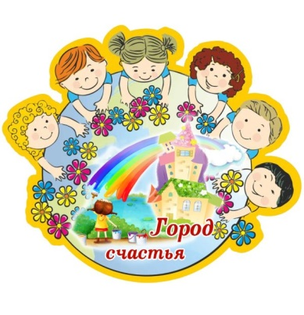****Советы родителям***

Изобразительная деятельность крайне важна не только для овладения умением рисовать, сколько для развития общих способностей, которые проявятся в будущем в любых видах деятельности. Не упустите ранний  наиболее благоприятный для этого возраст.

* Постарайтесь вовремя создать условия для развития изобразительной деятельности, позаботиться о том, чтобы в поле зрения вашего ребёнка оказались изобразительные материалы. Это могут быть цветные карандаши, краски, фломастеры , цветные восковые мелки, бумага.  Не следует одновременно давать слишком много материала, это рассеивает внимание ребёнка. Материал должен быть ярким, крепким, обеспечивать свободу и разнообразие действия, находиться в доступном месте.
* Постарайтесь дать возможность малышу опробовать материал так, как он хочет, пойдите навстречу его желаниям. Ребёнок может катать, бросать карандаши, стучать ими, пробовать на вкус; бумагу он будет рвать, мять… В чём ваша цель? Продлить, закрепить интерес малыша к материалу, поддержать его познавательные действия. Именно здесь и сейчас закладываются истоки будущей любознательности.
* Лепите, рисуйте на глазах у ребёнка и для него, чтобы он, общаясь с вами, видел предназначение предметов, которыми вы пользуетесь.
* Начните с такого способа рисования, как рисования пальчиками, ладошками. Но не задерживайте ребёнка долго на этом способе.
* Малыш начинает подражать вам. Он говорит:» Я рисую». Узнайте, прочитайте рисунок вместе с ребёнком. Удивитесь тому, что получилось, поддержите в стремлении сделать ещё такой рисунок.
* Закрепляйте интерес ребёнка к действиям с материалом, к получению яркого следа на бумаге. Для этого необходимо предоставить ему фломастеры или цветные восковые мелки и бумагу большого размера (можно использовать обои). Длинная и широкая полоса бумаги привлекает внимание вашего ребёнка, он спешит заполнить пространство листа точками, штрихами, линиями.
* Вашему малышу вначале ещё трудно правильно держать карандаш. Не настаивайте пока на правильном удержании карандаша. Будте  более терпеливыми и внимательными к своему ребёнку как бы играя,а ненавязывая технику рисования.
* Техника рисования карандашом такова: брать карандаш тремя пальцами, держать большим и средним, придерживая сверху указательным.
* Кисточки не бросать, а ставить на подставку, держать в пальцах, а не в кулачке, выше железного наконечника, краску набирать только ворсом, снимая лишнюю о край банки, промыть кисть после рисования и осушать, легко прижимая к салфетке.
* Ребёнок пытается замыкать линию, появляется что-то похожее на форму, этот период называется « периодом каракулей». Надо показать, что в штрихах, точках, линиях, «каракулях» можно видеть содержание, образ. Но сначала дайте возможность ребёнку самому сделать « открытие», увидев в штрихах и линиях то зайчика, то яблочко, то машину. Видение образа-новая ступенька к развитию изобразительной деятельности.
* Появление образа зависит от опыта, впечатлений. Чем больше ребёнок видел, знает, чем ярче эти представления, тем больше возможностей для проявления ассоциативного образа.
* Воспитывайте у ребёнка интерес к предметам изобразительного искусства.

      Побуждайте в своём ребёнке увлечённость в его собственной изодеятельностью: желание в рисунке рассказать о том, что его волнует, радует. Помните: детский рисунок-это не только отражение того, что удивило и обрадовало ребёнка, но и призыв к общению с ним.  Поддерживайте и развивайте это стремление.

